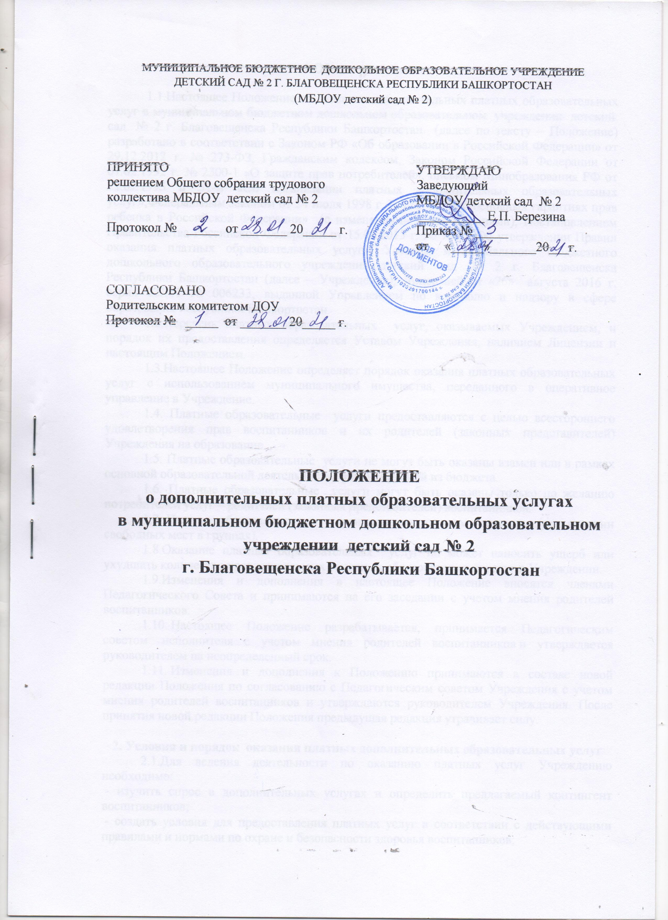

1.Общие положения

1.1.Настоящее Положение об оказании дополнительных платных образовательных услуг в муниципальном бюджетном дошкольном образовательном учреждении детский сад № 2 г. Благовещенска Республики Башкортостан (далее по тексту – Положение) разработано в соответствии с Законом РФ «Об образовании в Российской Федерации» от 29.12.2012 г. № 273-ФЗ, Гражданским кодексом, Законом Российской Федерации от 07.02.1992 г. № 2300-1 «О защите прав потребителей», письмом Минобразования РФ от 21.07.1995 n 52-м «Об организации платных дополнительных образовательных услуг»,Федеральным законом от 24 июля 1998 г. N 124-ФЗ «Об основных гарантиях прав ребенка в Российской Федерации» (с изменениями и дополнениями), Постановлением Правительства Российской Федерации от 15.08.2013 г. № 706 «Об утверждении Правил оказания платных образовательных услуг», Уставом муниципального бюджетного дошкольного образовательного учреждения детский сад № 2 г. Благовещенска Республики Башкортостан (далее – Учреждение), Лицензией от «26» августа 2016 г. серия 02Л01 № 006233, выданной Управлением по контролю и надзору в сфере образования Республики Башкортостан.
1.2.Перечень платных образовательных услуг, оказываемых Учреждением, и порядок их предоставления определяется Уставом Учреждения, наличием Лицензии и настоящим Положением.
1.3.Настоящее Положение определяет порядок оказания платных образовательных услуг с использованием муниципального имущества, переданного в оперативное управление в Учреждение.
1.4. Платные образовательные услуги предоставляются с целью всестороннего удовлетворения прав воспитанников и их родителей (законных представителей) Учреждения на образование.
1.5. Платные образовательные услуги не могут быть оказаны взамен или в рамках основной образовательной деятельности, финансируемой из бюджета.
1.6. Платные образовательные услуги могут быть оказаны только по желанию потребителей услуг – родителей (законных представителей) воспитанников.
1.7. Платные образовательные услуги оказываются всем желающим (при наличии свободных мест в группах).
1.8.Оказание платных образовательных услуг не может наносить ущерб или ухудшать количество предоставляемых основных образовательных услуг в Учреждении.
1.9.Изменения и дополнения в настоящее Положение вносятся членами Педагогического Совета и принимаются на его заседании с учетом мнения родителей воспитанников.
1.10. Настоящее Положение разрабатывается, принимается Педагогическим советом исполнителя с учетом мнения родителей воспитанников и утверждается руководителем на неопределенный срок.
1.11. Изменения и дополнения к Положению принимаются в составе новой редакции Положения по согласованию с Педагогическим советом Учреждения с учетом мнения родителей воспитанников и утверждаются руководителем Учреждения. После принятия новой редакции Положения предыдущая редакция утрачивает силу.

2. Условия и порядок оказания платных дополнительных образовательных услуг
2.1.Для ведения деятельности по оказанию платных услуг Учреждению необходимо:
- изучить спрос в дополнительных услугах и определить предлагаемый контингент воспитанников;
- создать условия для предоставления платных услуг в соответствии с действующими правилами и нормами по охране и безопасности здоровья воспитанников;
- обеспечить Потребителей бесплатной, доступной и достоверной информацией, включающей в себя сведения о местонахождении Учреждения, режиме работы, перечня платных услуг с указанием их стоимости, условиями предоставления и получения услуг, включая сведения о льготах, которые Учреждение вправе устанавливать для отдельных категорий Потребителей, со сметой в целом и в расчете на одного получателя;
- ознакомить Потребителей с нормативными актами, регламентирующими порядок и условия предоставления платных услуг.
- рассчитать и утвердить смету доходов и расходов на оказание платных услуг. Смета доходов и расходов может рассчитываться по комплексу дополнительных услуг, осуществляемых в данном Учреждении;
- обеспечить кадровый состав и оформить договоры. Для выполнения работ по оказанию платных услуг могут привлекаться как основные сотрудники образовательного учреждения, так и специалисты из других организаций, на договорной основе без соблюдения условий оплаты труда, установленных локальными актами Учреждения. Оплата труда привлеченных специалистов осуществляется согласно договора;
2.2.Планирование деятельности по оказанию платных образовательных услуг осуществляется на учебный год с учётом запросов и потребностей участников образовательного процесса и возможностей Учреждения.
2.3. Ежегодно программы дополнительных образовательных услуг рассматриваются и принимаются Педагогическим советом Учреждения и утверждаются приказом заведующего.
2.4. Заведующий Учреждения:
- приказом назначает ответственного за организацию и контроль качества предоставления платных образовательных услуг (администратор платных образовательных услуг);
- определяет функциональные обязанности администратора и педагогов дополнительного образования;
- оформляет трудовые отношения с работниками, занятыми в предоставлении платных образовательных услуг;
- заключает договор с родителями (законными представителями) воспитанников на оказание платных образовательных услуг;
2.5. Оформляются, утверждаются и хранятся следующие документы отчетности:
- штатное расписание;
- приказ заведующего ДОУ о назначении ответственного за организацию платных образовательных услуг (кружков);
- должностные инструкции для работников, занятых в предоставлении платных образовательных услуг;
- информация о ценах на платные образовательные услуги, согласованная с Учредителем
- приказ заведующего Учреждения об организации платных образовательных услуг;
- договоры с заказчиками на оказание платных образовательных услуг;
- перечень платных образовательных услуг, утвержденный руководителем;
- расчет цен на предоставление каждой дополнительной платной образовательной услуги, согласованные с Учредителем;
- программы дополнительных образовательных услуг;
- график оказания платных образовательных услуг с указанием помещений и работников, занятых предоставлением платных образовательных услуг;
- приказы на оплату труда работников, занятых в предоставлении платных образовательных услуг и основания к ним (трудовые договоры и т.п.)
- положение о привлечении и расходовании средств, полученных от предпринимательской и иной, приносящей доход деятельности;
2.6. Образовательная деятельность в порядке оказания платных образовательных услуг организуется в соответствии с «Санитарно-эпидемиологическими требованиями к устройству, содержанию и организации режима работы дошкольных образовательных учреждений» (СанПиН 2.4.1.3049-13).
2.7.Образовательная деятельность в порядке оказания платных образовательных услуг организуется во второй половине дня, согласно расписанию (сетке) занятий, отражающему время начала и окончания занятий с учётом перерывов между ними не менее 10 минут.
2.8.Образовательная деятельность в оказании платных образовательных услуг организуется по мере комплектования групп.
2.9. Платные образовательные услуги оказываются на основании индивидуальных договоров Учреждения и родителей (законных представителей) воспитанников.
2.10.Учреждение не вправе оказывать предпочтение одному потребителю перед другим в отношении заключения Договора, кроме случаев, предусмотренных законом и иными нормативными правовыми актами.
2.11.Договор об оказании платной образовательной услуги заключается в письменной форме и должен содержать следующие сведения:
- полное наименование исполнителя;
- место нахождения исполнителя;
- фамилия, имя, отчество заказчика, телефон заказчика;
- место нахождения или место жительства заказчика;
- фамилия, имя, отчество воспитанника, дата рождения, его место жительства;
- права, обязанности и ответственность исполнителя, заказчика и воспитанника;
- полная стоимость образовательных услуг, порядок их оплаты;
- сведения о лицензии на осуществление образовательной деятельности (наименование лицензирующего органа, номер и дата регистрации лицензии);
- вид, уровень и (или) направленность образовательной программы (часть образовательной программы определенного уровня, вида и (или) направленности);
- форма обучения;
- сроки освоения образовательной программы (продолжительность обучения);
- порядок изменения и расторжения договора;
- другие необходимые сведения, связанные со спецификой оказываемых платных образовательных услуг.
Договор составляется в двух экземплярах, имеющих одинаковую юридическую силу.
2.12. Договор не может содержать условия, которые ограничивают права лиц, имеющих право на получение образования определенного уровня и направленности и подавших заявление о приеме на обучение (далее - поступающие), и обучающихся или снижают уровень предоставления им гарантий по сравнению с условиями, установленными законодательством Российской Федерации об образовании. Если условия, ограничивающие права поступающих и обучающихся или снижающие уровень предоставления им гарантий, включены в договор, такие условия не подлежат применению.
2.13.До заключения Договора родители (законные представители) воспитанников должны быть обеспечены полной и достоверной информацией об Учреждении и оказываемых платных образовательных услугах, содержащей следующие сведения:
- перечень документов, предоставляющих право на оказание платных образовательных услуг и регламентирующих этот вид деятельности;
- сведения о должностных лицах Учреждения, ответственных за оказание платных образовательных услуг и о педагогических работниках, принимающих участие в оказании данного вида услуг;
- перечень платных образовательных услуг с указанием их стоимости по Договору;
- порядок оказания платных образовательных услуг и условия их оплаты.
2.14.По первому требованию родителей (законных представителей) воспитанников руководителем Учреждения должны быть предоставлены:
- Закон об образовании;
- Закон о защите прав потребителей;
- Устав Учреждения;
- нормативно-правовые акты, регламентирующие деятельность по оказанию платных образовательных услуг;
- лицензия на правоведения образовательной деятельности;
- свидетельство о государственной аккредитации;
- настоящее Положение;
- другие документы, регламентирующие образовательную деятельность;
- адреса и телефоны Учредителей;
- образцы Договоров с родителями (законными представителями);
- программы платных образовательных услуг;
-расчет цен на предоставление каждой дополнительной платной образовательной услуги, согласованные с Учредителем;
- сведения, относящиеся к Договору, порядку предоставления и оплаты платной образовательной услуги.
2.15.Оказание платных образовательных услуг организуется после подписания Договоров сторонами и прекращается по истечении срока действия Договора или в случае его досрочного расторжения.
2.16.Оплата платных образовательных услуг производится в сроки, указанные в Договоре по безналичному расчёту через отделения банков.

3. Перечень платных дополнительных образовательных услуг
3.1.Перечень дополнительных платных образовательных услуг формируется на основе изучения спроса заказчиков на дополнительное образование и услуги, сопутствующие образовательному процессу.
Изучение спроса осуществляется исполнителем путем опросов, собеседований, приема обращений и предложений от заказчиков.
3.2. Платные услуги, а именно обучение (воспитание) по дополнительным
образовательным программам, предоставляются Учреждением по следующим направленностям:
- социально-педагогической направленности;
- художественно-эстетической направленности;
- физкультурно-спортивной направленности.
3.3. К дополнительным платным образовательным услугам не относятся:
- снижение установленной наполняемости групп;
- деление их на подгруппы при реализации основной общеобразовательной программы дошкольного образования;
- реализация основной общеобразовательной программы дошкольного образования в соответствии с государственным заданием;
- индивидуальные и групповые занятия за счет часов, отведенных в основной общеобразовательной программе дошкольного образования.

4. Порядок получения и расходования средств
4.1.На оказание каждой Дополнительной услуги составляется смета расходов в расчете на одного получателя этой услуги. Смета расходов рассчитывается в целом на группу получателей одного вида услуги, после чего определяется цена отдельной услуги на каждого получателя.
4.2. Смета доходов и расходов на предоставление платных услуг разрабатывается Учреждением и утверждается Учредителем, руководителем Учреждения.
4.3.Тарифы на платные услуги, оказываемые Учреждением, согласуются с главой Администрации муниципального района Благовещенский район Республики Башкортостан – Учредителем.
4.4. Расходы на оплату труда работников, занятых оказанием платных услуг, не должны превышать 60% от суммы доходов, получаемых от оказания платных услуг, включая начисления на оплату труда. Оплата труда работников, оказывающих содействие в оказании платных услуг (документовед, старший воспитатель) должна производиться от количества отработанных за месяц дето часов, согласно утверждённого прейскуранта цен на платные услуги.
4.5. Нормативы расходования денежных средств от платных услуг могут направляться:
- На оплату труда работников, осуществляющих платную услугу
- На развитие материально-технической базы
- На другие расходы, связанные с уставной деятельностью.
4.6. Оплата за предоставляемые Исполнителем услуги производится Заказчиком ежемесячно в порядке и в срок, обозначенные договором.
4.7. Сбор средств, получаемых за предоставление платных услуг должен производиться только через учреждение банка. Сбор наличных денежных средств за оказание платных услуг не допускается.
4.8. Финансовые средства, полученные от оказания платных услуг, аккумулируются на внебюджетном счете Учреждения. После уплаты налогов в соответствии с действующим законодательством, могут направляться на расходы, связанные с уставной деятельностью Учреждения.
4.9. Учреждение вправе по своему усмотрению расходовать средства, полученные от оказания платных услуг, в соответствии со сметой доходов и расходов на:
- оплату и стимулирование труда работников;
- развитие и совершенствование образовательного процесса;
- развитие материальной базы учреждения.
4.10. Учреждение не вправе допускать возмещения расходов, связанных с предоставлением платных услуг, за счет бюджетных средств. Также как и объем оказываемых платных услуг не является основанием для уменьшения бюджетного финансирования.

5. Ответственность Учреждения и
потребителей платных образовательных услуг
5.1.За неисполнение либо ненадлежащее исполнение обязательств по Договору Учреждение и родители (законные представители) воспитанников несут ответственность, предусмотренную Договором и законодательством Российской Федерации.
5.2.При обнаружении недостатков в оказании дополнительных платных образовательных услуг, в том числе нарушение сроков или оказания услуг не в полном объёме, родители воспитанников (или их законные представители) вправе по своему выбору потребовать:
- безвозмездного оказания дополнительных платных образовательных услуг, в том числе оказания платных образовательных услуг в полном объёме в соответствии с договором;
- соответствующего уменьшения стоимости оказанных платных образовательных услуг.
5.3.Родители воспитанников (или их законные представители) вправе расторгнуть Договор и потребовать полного возмещения убытков, если в установленный Договором срок недостатки оказанных дополнительных платных образовательных услуг не устранены Учреждением либо имеют существенный характер.
5.4.Если Учреждение своевременно не приступило к оказанию дополнительных платных образовательных услуг или если во время оказания данного вида услуг стало очевидным, что они не будет осуществлены в срок, а также в случае просрочки оказания услуг родители (законные представители) вправе расторгнуть Договор.
5.5. Потребитель несет ответственность за неисполнение или ненадлежащее исполнение обязательств по договору.

6. Контроль за предоставлением платных образовательных услуг
6.1. Контроль организации и качества предоставления дополнительных платных образовательных услуг потребителям, а также правильности взимания платы с потребителей осуществляют в пределах своей компетенции:
- Заказчики в рамках договорных отношений;
- Администрация исполнителя;
-Учредитель Учреждения
- МКУ Управление образования муниципального района Благовещенский район РБ
- Другие государственные органы и организации, на которые в соответствии с законодательством РФ возложены функции по проверке деятельности образовательных учреждений.

7. Порядок расходования средств, полученных от предоставления дополнительных платных услуг
7.1 Формирование цен (тарифов) на дополнительные платные услуги основано на принципе полного возмещения затрат на оказание платных дополнительных и платных образовательных услуг, при котором цена складывается на основе стоимости затраченных на её осуществление ресурсов.
Цены (тарифов) рассчитываются на основе экономической обоснованности себестоимости услуг с учетом необходимости уплаты налогов и сборов, а также с учетом возможности развития и совершенствования образовательного процесса и материальной базы, улучшения условий труда, социальных гарантий работникам, выплаты надбавок (в т.ч. руководителю).
7.2 Цены (тарифы) на дополнительные платные услуги устанавливаются Учредителем и могут быть пересмотрены в случае увеличения стоимости указанных услуг с учетом уровня инфляции, предусмотренного основными характеристиками федерального бюджета на очередной финансовый год и плановый период. Цены (тарифы) на дополнительные услуги, утверждаются Учредителем.
Доходы платных услуг распределяются следующим образом:
Распределение внебюджетных средств, полученных от дополнительных платных услуг
Заработная плата с начислениями (не более 65%) |  |  |  | Иные расходы (не более 35%)
Оплата педагогам | Оплата куратору | Прочим сотрудникам | Налоги с ЗП | Коммунальные услуги | Прочие расходы
Не более 40% | 10% |  | Не более 15% | 10% | Не более 25%
7.3. Заработная плата педагогам за оказание дополнительных платных услуг устанавливается согласно проведенной калькуляции.
7.4. Стоимость одного часа рассчитывается бухгалтером на основании калькуляции.
7.5. Основанием для оплаты является:
- приказ об оплате за оказание платных дополнительных услуг
7.6. Расходование средств, полученных за предоставление дополнительных платных услуг, осуществляется в соответствии со сметой доходов и расходов.
7.7. Полученный доход расходуется на цели развития:
- развитие и совершенствование образовательного процесса;
- на прочие расходы (расходы по участию в мероприятиях различного уровня т.п.);
- на оплату услуг по ремонту и содержанию помещений, сооружений (благоустройство территории и т.п.);
- на укрепление материально- технической базы;
- увеличение заработной платы сотрудникам;
- повышение профессиональной компетенции педагогических работников, в т.ч. по использованию новых образовательных технологий и программ;
7.8. Расходование средств осуществляется в соответствии со сметой доходов и расходов, учитываются на расчетных счетах по учету внебюджетных средств. Расходование средств, полученных от оказания платных услуг без утвержденной в установленном порядке сметы не допускается.
7.9. Если, в процессе исполнения сметы увеличивается или уменьшается доходная, или расходная ее часть, в эту смету по мере необходимости вносятся соответствующие изменения.
7.10. Остаток внебюджетных средств на начало финансового года подлежит учету в текущем финансовом году на лицевых счетах по учету внебюджетных средств, как вступительный остаток на 1 января текущего финансового года.

